Міністерство освіти і науки України

Національний університет «Львівська політехніка»

Кафедра систем штучного інтелекту

**Звіт**

**про виконання лабораторних та практичних робіт блоку № 4**

***з дисципліни:*** «Основи програмування»

**Виконав:**

Студент групи ШІ-11

Лопатін Володимир Дмитрович

Львів 2024

**Тема:**

Одновимірні масиви. Двовимірні Масиви. Вказівники та Посилання. Динамічні масиви. Структури даних. Вкладені структури. Алгоритми обробки та робота з масивами та структурами.

**Мета роботи:**

Ознайомитися з принципами роботи з одновимірними та двовимірними масивами, вказівниками та посиланнями, а також динамічними масивами у мові програмування C++. Навчитися створювати й використовувати структури даних, включаючи вкладені структури. Освоїти алгоритми обробки масивів і структур для розв’язання задач із зберігання, організації та аналізу даних. Отримати практичні навички створення ефективних програм з використанням масивів, вказівників і структур даних.

**Теоретичні відомості:**

* Одновимірні масиви
* Двовимірні масиви
* Вказівники та посилання
* Динамічні масиви
* Структури даних
* Вкладені структури
* Алгоритми обробки масивів

Одновимірні масиви:

Був знайомий до того доознайомився під час роботи.

Витрачено 30 хв.

Двовимірні масиви:

Знайомий, проте на практиці важче.

Витратив 50 хвилин.

Вказівники та посилання:

Розумів концепцію до того, але ще краще [ознайомився тут](https://acode.com.ua/urok-84-vkazivnyky/)

Витратив 45 хвилин.

Динамічні масиви:

Користувався до того, ознайомлювався з іншими випадками.

Витратив 40 хвилин.

Структури даних:

Пояснили ChatGPT та викладач на парі.

На повне ознайомлення загалом витратив 1 годину.

Вкладені структури:

Розібрався завдяки ChatGPT та [сервісу Acode](https://acode.com.ua/urok-64-struktury/#toc-7).

Витратив 30 хвилин.

Алгоритми обробки масивів:

Пояснювали на парі, потім ще ChatGPT.

Витрачено 1 годину.

**Виконання роботи:**

1. Опрацювання завдання та вимог до програм та серидовища:

**Завдання №1**

«Перевірка чи слово або число є паліндромом»

Потрібно реалізувати програму, яка перевіряє, чи дане слово чи число є паліндромом за допомогою рекурсії.

**Вимоги:**

* Визначення функції:
  + Реалізуйте рекурсивну функцію *isPalindrome*, яка перевіряє, чи заданий рядок є паліндромом.
* Приклад визначення функції:
  + *bool isPalindrome(const string& str, int start, int end);*
* Перевантаження функцій:
  + Перевантажте функцію *isPalindrome* для роботи з цілими значеннями.
  + *bool isPalindrome*(ціле число);
* Рекурсія:
  + Рекурсивна функція для рядків перевірить символи в поточній початковій і кінцевій позиціях. Якщо вони збігаються, він буде рекурсивно перевіряти наступні позиції, поки початок не перевищить кінець, після чого рядок буде визначено як паліндром.

**Завдання №2**

«Лабораторна №4 з ВНС»

Потрібно побудувати двонапрямлене кільце та вивести його починаючи від K-го елемента, потім потрібно було додати ще один елемент з кінця та спочатку і знову вивести кільце без парних елементів.

**Завдання №3**

**«**Лабораторна 5 з ВНС**»**

Потрібно було перевірити, чи з введеного рядка чисел довжиною N^2 можна побудувати матрицю розміру NxN зі зростаючим першим стовпцем.

**Завдання №4**

«Лабораторна 2 з Algotester»

Потрібно ввести масив цілих чисел, видалити з нього 3 елементи, а потім вивести масив із сум елементів нового масиву, якщо це можливо.

Обчислення варто виконувати з використанням проміжних змінних.

Порівняти й пояснити отримані результати.

**Завдання №5**

«Лабораторна 3 з Algotester»

Завдання ввести два масиви, а потім вивести спочатку кількість однакових елементів, а потім – унікальних.

**Завдання №6**

# «Вибіркове завдання з Algotester «Непарний масив»»

Задача полягала в тому, щоб ввести масив цілих чисел і переставити елементи в ньому так, щоб сума двох послідовних елементів була непарним числом(якщо це можливо).

1. Дизайн та планова оцінка часу виконання завдань:

**Завдання №4**

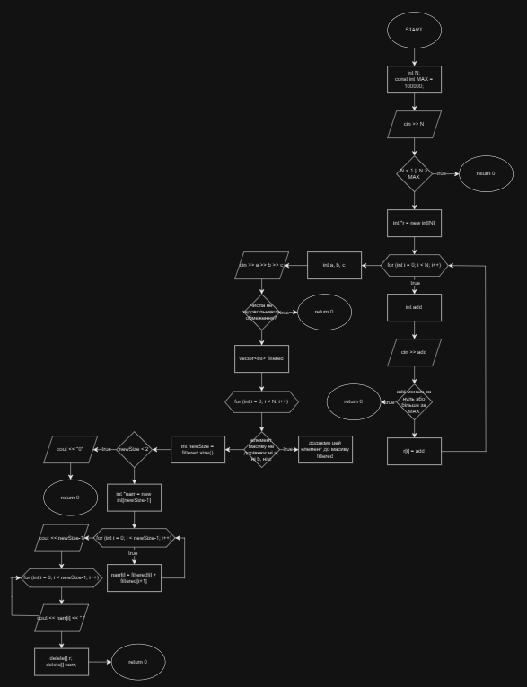

1. Код програм з посиланням на зовнішні ресурси:

**Завдання №1**

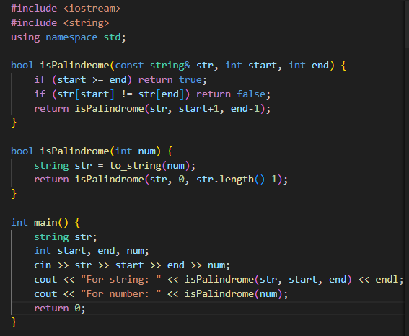

**Завдання №2**

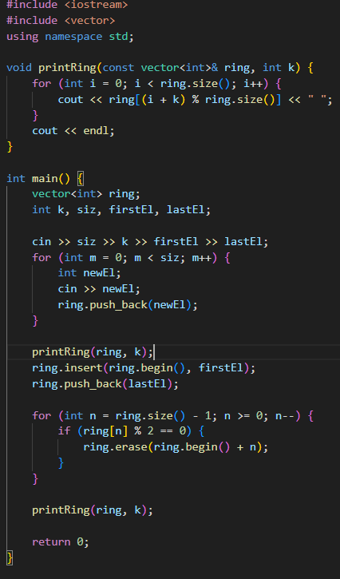

**Завдання №3**

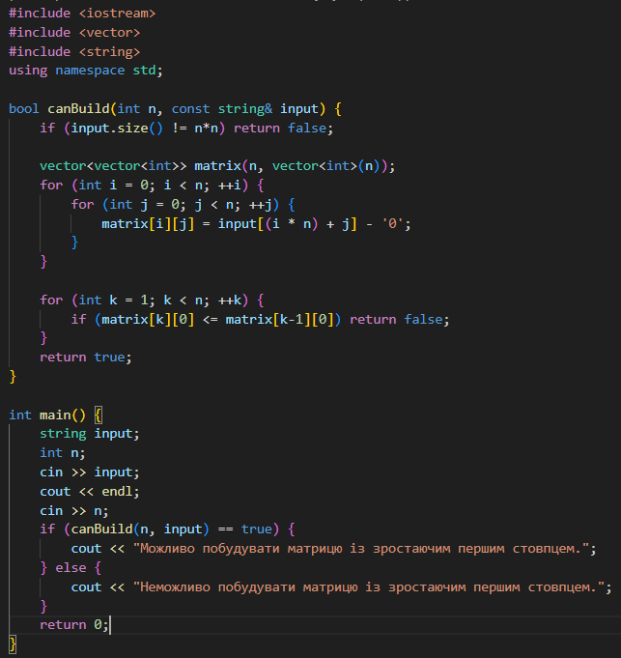

**Завдання №4**

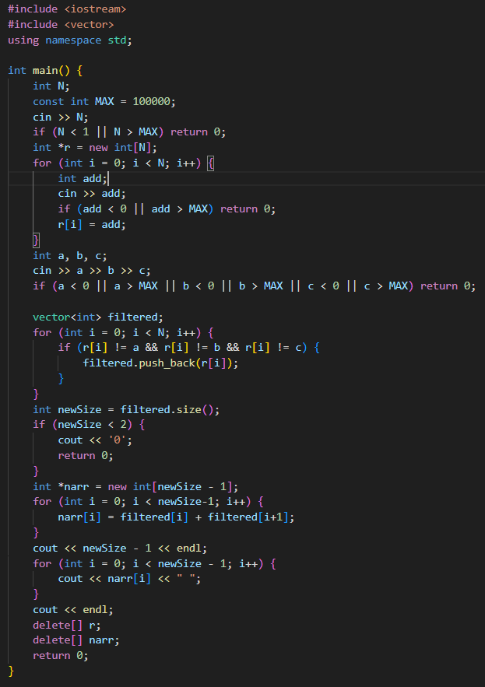

**Завдання №5**

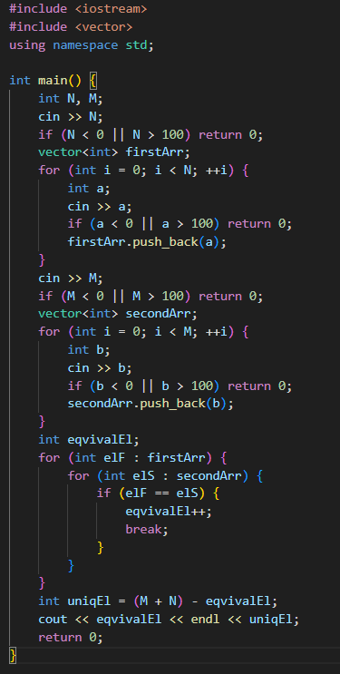

**Завдання №6**

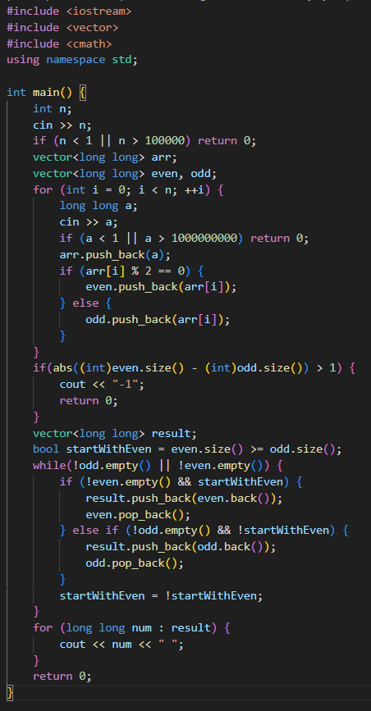

1. Результати виконання завдань, тестування та фактично затрачений час

**Завдання №1**

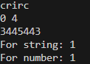

Тут я ввів рядок, потім початковий та кінцевий індекси та число .

Витратив 30 хвилин.

**Завдання №2**

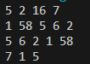

Я ввів перші два рядки.

Витратив на завдання близько 1 години.

**Завдання №3**

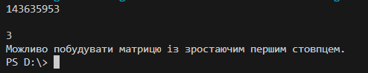

На це завдання пішло 25 хвилин.

**Завдання №4**

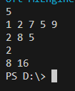

Витратив на завдання приблизно 40 хвилин.

**Завдання №5**

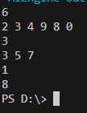

Опрацьовував завдання 30 хвилин.

**Завдання №6**

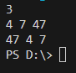

На завдання пішло 40 хвилин.

**Висновки:**

Під час виконання лабораторної роботи я ознайомився з принципами роботи з одновимірними та двовимірними масивами, вказівниками, посиланнями, динамічними масивами та структурами даних у мові програмування C++. Було реалізовано алгоритми обробки масивів і структур для вирішення завдань зі збереження, організації та аналізу даних.

Також я навчився створювати вкладені структури й ефективно використовувати їх для моделювання складних об'єктів. Завдяки виконаним завданням вдалося закріпити навички написання ефективного та оптимізованого коду з використанням структурованих даних, динамічної пам’яті та вказівників.

[**Pull request**](https://github.com/artificial-intelligence-department/ai_programming_playground_2024/pull/385)